La spirale de Gorse · ma lecture
Œuvre : Ravage, René Barjavel, 1943. Méthode de Madame Carole Paoli Pompougnac.
Côté extérieur de chaque tour : l'idée. Côté intérieur : les références (partie, page). Suivez la ligne, tour après tour. Ne sautez pas à la pointe.
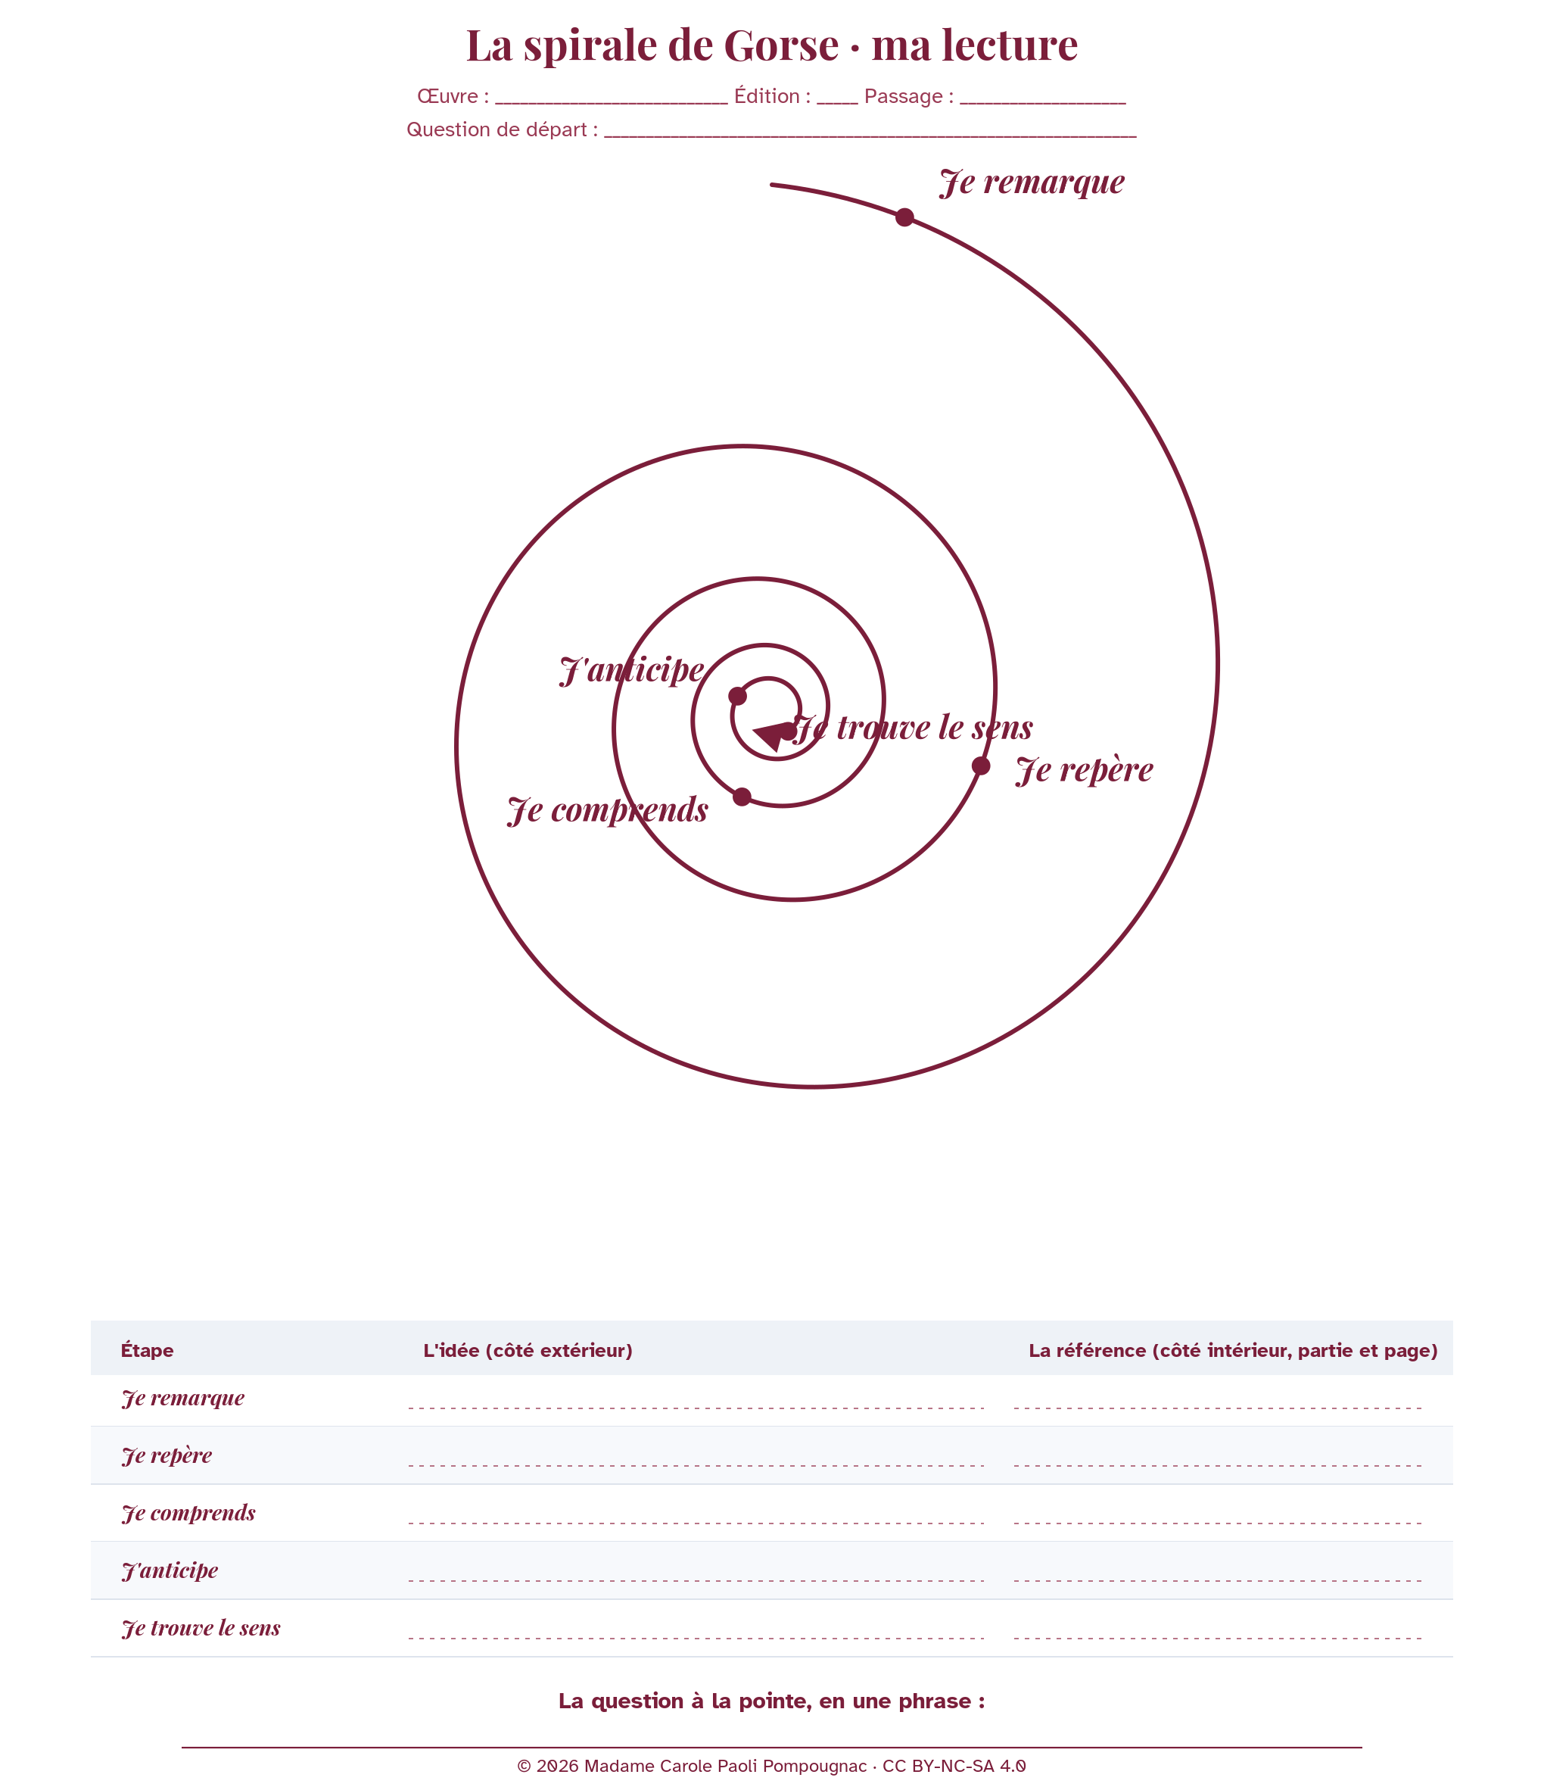
Étape | L'idée (côté extérieur) | La référence (côté intérieur)
Je remarque
Je repère
Je comprends
J'anticipe
Je trouve le sens

La question à la pointe, en une phrase :
________________________________________________________________________________
________________________________________________________________________________
© 2026 Madame Carole Paoli Pompougnac · CC BY-NC-SA 4.0

